Exercices
Nom, prénom ……………………………………………….
Classe : 4ème année CEFA
Travail obligatoire à rendre pour le 11 /1/2021

Après cette partie du chapitre, tu dois être capable de :

- Expliquer les différents troubles de l’œil : les symptômes, les causes et les corrections possibles.

Les troubles de la vision

L'hypermétropie

Comme tous les organes, l'œil peut présenter plusieurs défauts.
Si tu es hypermétrope, c'est parce que ton œil est légèrement trop court. Au repos, l'image d'un objet lointain se forme à l'arrière de la rétine, et l'objet te paraît flou. Ton cristallin peut se bomber pour ramener l'image sur la rétine, mais au prix d'un effort constant pouvant occasionner des maux de tête. De plus il ne peut se bomber suffisamment pour te permettre de voir nettement un objet proche, et celui-ci te paraît flou. Pour corriger ton hypermétropie, tu dois rendre ton œil plus convergent et donc porter des lunettes convergentes.

Conclusion:
L'hypermétropie est un défaut de la vision due à un œil trop peu convergent, et peut être corrigée par des lentilles convergentes.

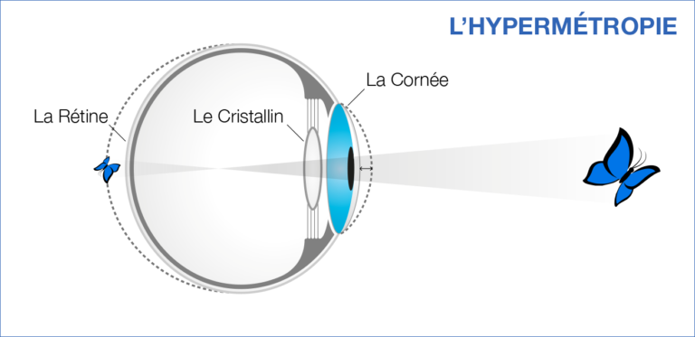

La myopie
Au contraire, si ta sœur est myope, c'est parce que son œil est légèrement trop grand. Au repos, l'image d'un objet lointain se forme à l'avant de la rétine, et l'objet paraît flou. Ce n'est qu'en rapprochant l'objet de son œil que l'image recule et finit par se former sur la rétine. Pour corriger sa myopie, ta sœur doit rendre son œil moins convergent et donc porter des lunettes divergentes.

Conclusion:
La myopie est un défaut de la vision due à un œil trop convergent, et peut être corrigée par des lentilles divergentes.
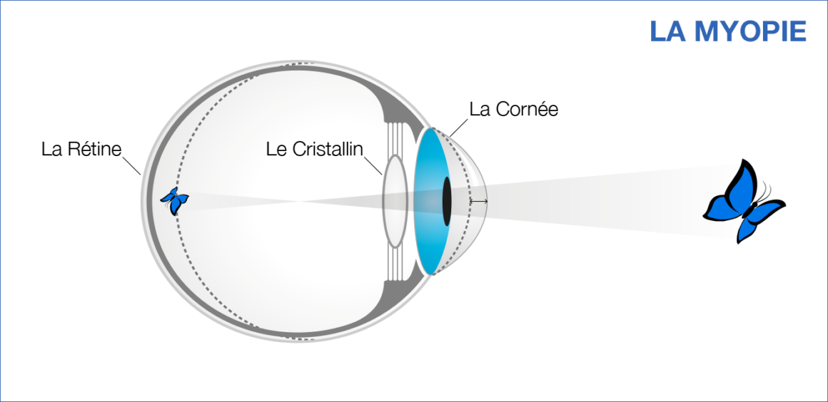

La presbytie
Tes grands-parents, quant à eux, sont tous les deux presbytes. Avec l'âge, leur cristallin est en effet devenu incapable de se bomber suffisamment pour voir nettement les objets proches. Ils doivent donc porter des lunettes convergentes pour lire par exemple

Conclusion: La presbytie est un défaut de la vision due à un manque d'accommodation du cristallin, survenant généralement entre 40 et 45 ans. Elle peut être corrigée par des lentilles convergentes pour la vision de près.
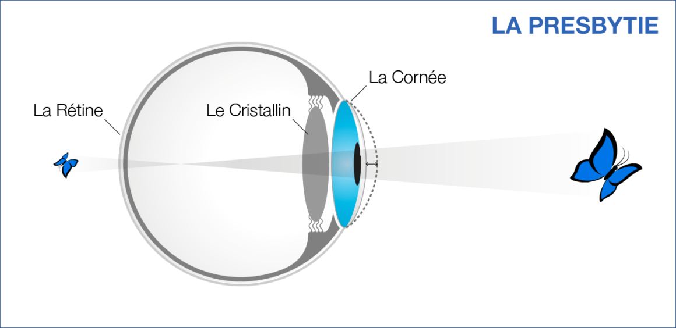

L'astigmatisme
Il existe d'autres défauts de la vision. L'un des plus courants est l'astigmatisme. Il est dû à une déformation de la cornée, et peut être corrigé par des "verres" cylindriques.

Conclusion: Une personne astigmate a une déformation de la cornée et on doit utiliser des "verres" cylindriques pour corriger ce problème.

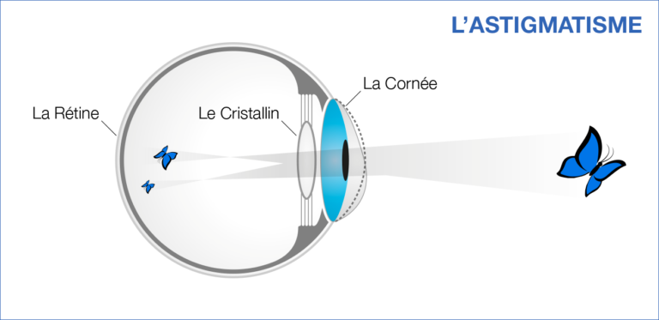

EXERCICES
- La DMLA
Document 1 : La dégénérescence maculaire liée à l’âge ou DMLA set la première cause de cécité après 50 ans dans les pays industrialisés. Elle est liée à la dégénérescence de certaines cellules de la rétine, qui provoque un déficit visuel très important, notamment de la vision précise. Son diagnostic repose principalement sur l’observation de la rétine à travers la pupille grâce à un examen appelle fond d’œil.
Document 2 :
Document 3 : Fond d’œil normal Document 4 : Fond d’œil DMLA
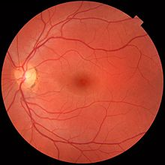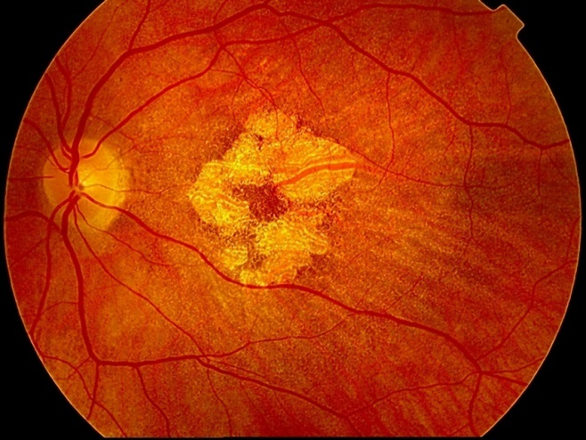
- Quels sont les symptômes de la DMLA ?
……………………………………………..............................................................................
- Quelles sont les causes de la DMLA ?
……………………………………………................................................................................
- Quel examen permet de diagnostiques la DMLA ?
………….............................................................................................................................
- Peut-on compenser les troubles provoqués par la DMLA avec des lunettes ? Explique ta réponse.
………………………………………………………………………………………………………………………………………………………………………………………………………………………………………………………………………………………………………………………………………………………………………………………………………………………………………………………………………………………

- Observe les trois schémas ci-dessous
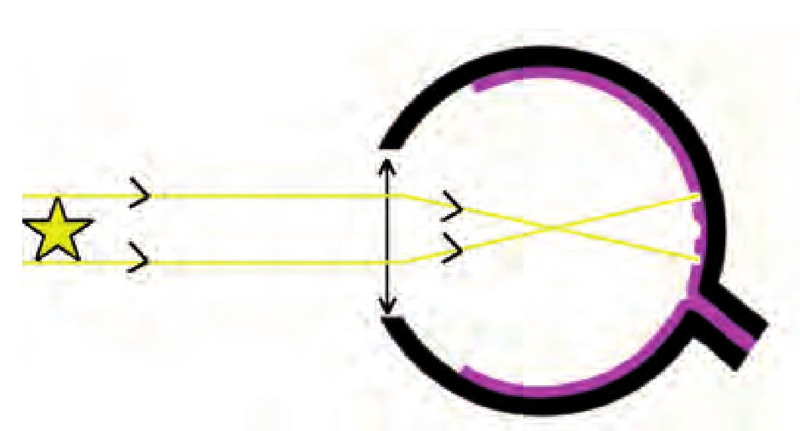fig. 25 a
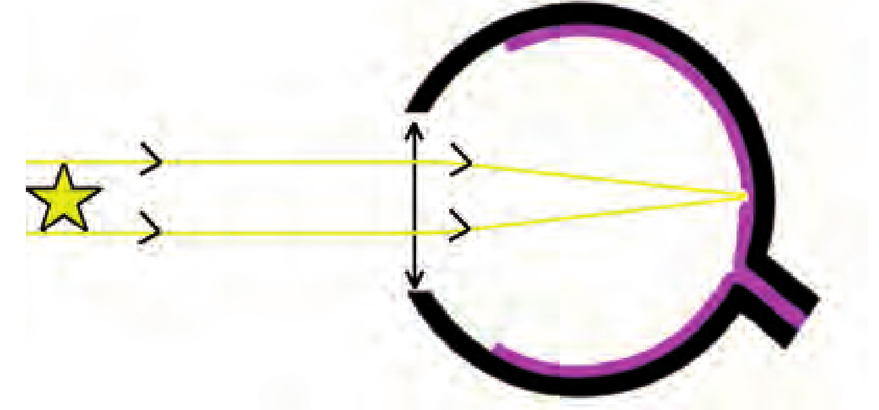fig. 25 b
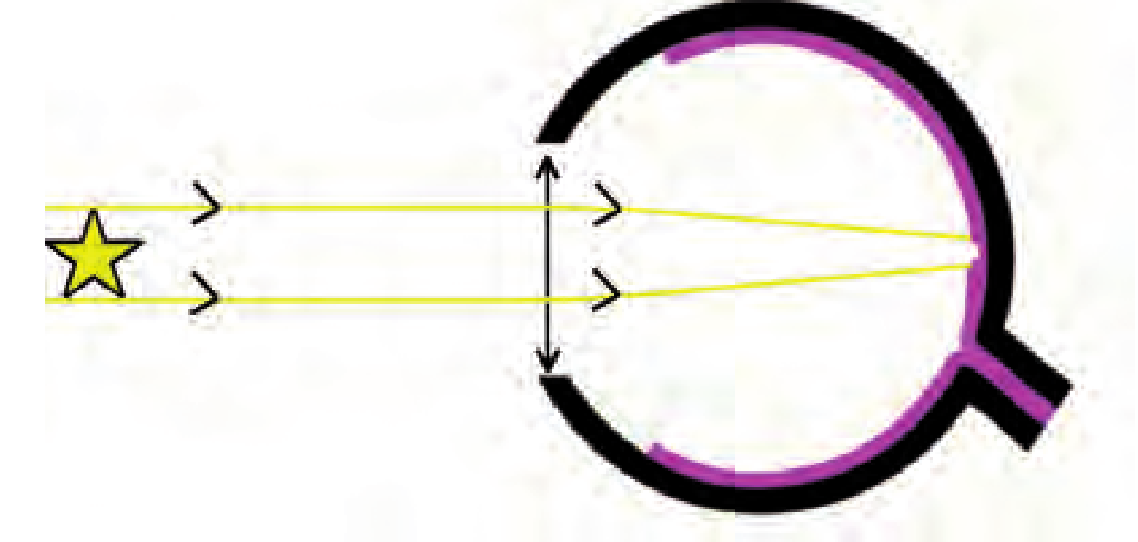fig. 25 c
- Quel est l’œil qui n’a besoin d’aucune correction ? Justifie ta réponse
………………………………………………………………………………………………………………………………………………………………………………………………………………………………………………………………………………………………………………………
- Quel est l’œil myope ? Justifie ta réponse. Quel type de lentilles (verres correcteurs) doit-on utiliser pour corriger la vue ?
..........................................................................................................................................................................................................................................................................................................................................................................................................................................
- Quel est l’œil hypermétrope ? Justifie ta réponse. Quel type de lentilles (verres correcteurs) doit-on utiliser pour corriger la vue ?
……………………………………………………………………………………………………………………………………………………………………………………………………………………………………………………………………………………………………………………….

- Tous les jeunes enfants sont hypermétropes. En général, ils ne sont pas gênés par ce « défaut naturel », car il est corrigé par le cristallin qui est alors doté d’un puissant pouvoir d’accommodation.
L’anomalie disparaît au fur et à mesure que l’œil grandit, le plus souvent entre 6 et 10 ans. Si l’hypermétropie est forte et bien réelle, l’enfant est pris de maux de tête lorsqu’il lit. Seuls les enfants qui présentent une hypermétropie supérieure à +2 dioptries sont corrigés.
D’après http://www.lasik.fr
- Pourquoi les jeunes enfants ne sont-ils pas gênés par leur hypermétropie ?
………………………………………………………………………………………………………………………………………………………………………………………………………………………………………………………………………………………………………...Quels symptômes permettent cependant de déceler une hypermétropie importante chez l’enfant ?
………………………………………………………………………………………………………………………………………………………………………………………………………………………………………………………………………………………………………
Quel type de verres correcteurs sont prescrits pour corriger ce défaut de l’œil ?
………………………………………………………………………………………………………………………………………………………………………………………………….....

